JXMB5
监理工作联系单
工程名称：清源十四师皮山农场（一期)20兆瓦并网光伏电站项目 编号：JL-015
致： 特变电工新疆新能源股份有限公司项目部
事由： 关于管理区场平的相关事宜。
内容：
1、箱逆变接地网扁铁部分深度未达到设计要求深度。
- 管理区场平多处存水，要求施工单位进行整改。
3、管理区所有阴阳角必须修正，外延上口找直、找正、找平。
4、施工好的部位加强成品保护，防止损坏。
对以上问题，施工单位及时进行整改到位，现场管理人员，应加强工程质量管理及安全管理。
附图：
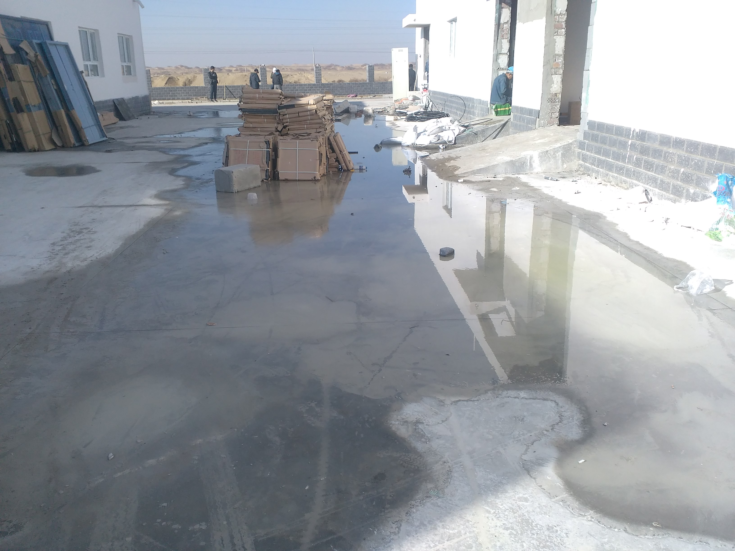

项目监理机构（章）：
总/专业监理工程师：
日 期： 年 月 日
注 本表一式 3 份，由监理项目部填写，业主项目部、施工项目部各存一份，监理项目部存 1 份。

